一、如何登陆？
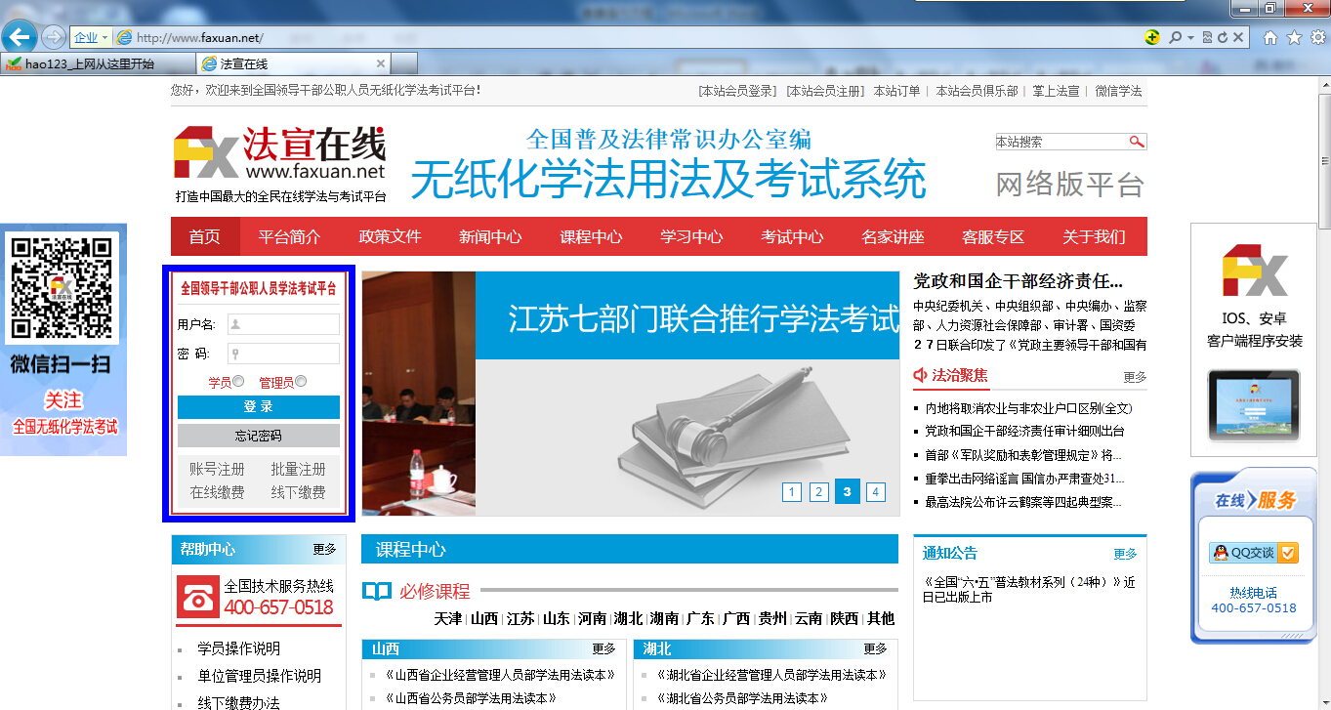
1、打开浏览器输入www.faxuan.net进入《无纸化学法用法及考试系统》网络版平台门户网站，页面左上角为登陆窗口（如下面蓝色窗口所示）；

二、学员如何进行学习？
第一步：完善个人信息
单位财务缴费人员将邮箱中收到的本单位学员账号和密码，转交给本单位负责普法工作的人员，简称“单位管理员”。单位管理员分发学员账号密码。学员用自己账号密码登录网站左上角学法考试平台（选中学员项），完善真实个人信息（图4）。当单位学员较多、人事信息比较完整时，也可由“单位管理员”集体完善学员信息（具体操作方法见后面的单位管理员的几个后台功能操作方法）。
第二步：进入“我的学习”界面
学员完善个人信息后，会自动跳转到学员个人主页（图5）。点击导航条中【我的学习】进入“在读课程”界面，选择需要学习的学法读本，点击【进入】按钮即可进入读本界面；
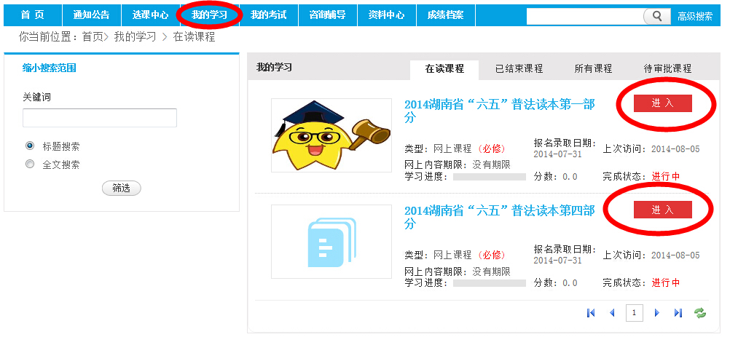

第三步：进入“课程界面”（图6），进行课程的实际学习。
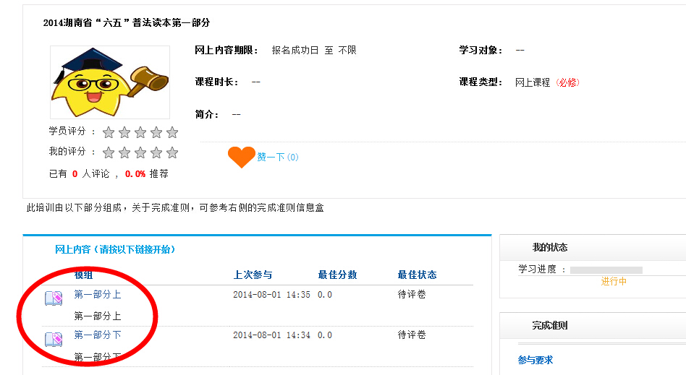

第四步：作答“课堂练习”。
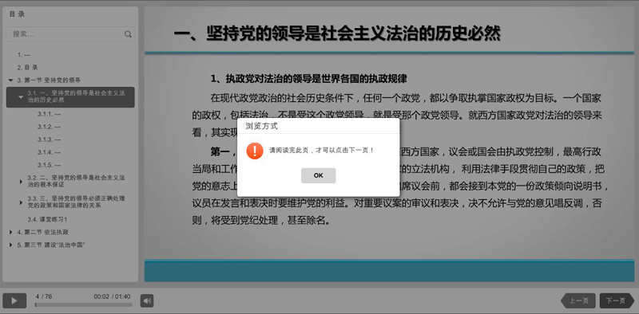
本平台的学法读本通过电子书或PPT形式阅读，点击页面即可进行翻页。每章节后附有练习题供学员练习（图7）。为防止学员“挂屏”等现象产生，不回答练习题，系统将不能继续学习。

学法时间由系统自动进行记录，如果一次没有学习完毕，下次学习则延续学时记录，如某个读本第一次学习30分钟，第二次从第30分钟开始记录，如果第二次学习了20分钟，则该读本学习时间累积为50分钟，第三次则从第50分钟开始计时，依次类推。
第五步：结束学习
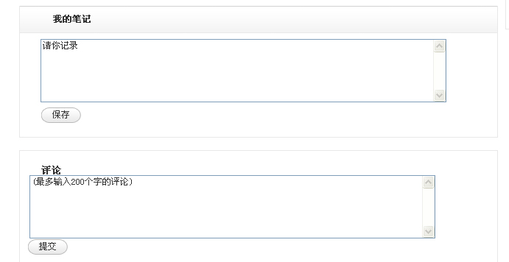
读本学习完成后，回到“课程界面”，可以记录课堂笔记（图8），也可以对该课程进行评价。

三、学员如何参加考试？
第一步：学员正常登陆，进入个人主页。点击导航条中【我的考试】进入“当前考试”界面（图9），点击【进入】按钮进入试题信息界面：
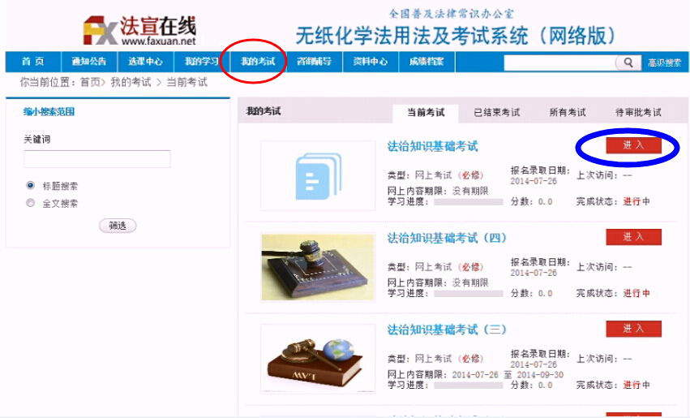

第二步：进入“试卷”界面（图10），作答试题。首页对试卷界面所有按钮都有详细的功能说明，考试前应仔细阅读，点击屏幕下方【开始】按钮即可开始考试。
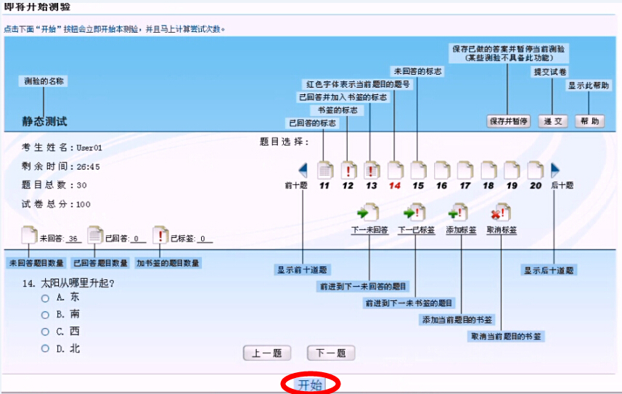

备注：（1）在屏幕的左上方位置显示考试剩余时间、题目总数、考试分数、未回答/已回答题目数量，便于学员在答题过程中对考试节奏的把握；
（2）右上方“保存并暂停”表示如果学员中途有事须暂停考试的可点击该按钮。
第三步：提交试卷，结束考试。结束考试有两种方式
（1）学员主动结束考试，考试时间没结束，学员已完成答题，可点击屏幕右上方的【提交】按钮主动提交试卷，提交时系统会自动提醒未回答问题的数量，点击确定后完成本次考试；
（2）被动结束考试，考试时间结束后，系统会自动提交试卷，当次考试结束。

四、学员如何查询自己的学法档案
点击个人主页中的【成绩档案】进入学员档案界面（图11），该界面可查询学员本人历年所有必修课程、考试的积分、获得证书情况。

